实验报告
学 号 | 21050005076 |  | 姓 名 | 田晶怡 | 专业班级 |  | 2021级智能科学与技术
课程名称 | 机器学习 |  |  |  | 学期 |  | 2024年春季学期
任课教师 | 仲国强 |  | 完成日期 | 2024/4/30 |  | 上机课时间 |  | 2024/4/29
实验名称 |  | 主成分分析PCA
- 实验目的
1.掌握主成分分析PCA算法的基本概念
2.掌握主成分分析PCA算法的实现过程
3.知道主成分分析PCA算法的编程方法及其公式

- 实验内容：
1．编程实现PCA，对所提供数据(data.txt)进行主成分分析，低维空间维度d’=1
2. 数据形式为[x1, x2]，其中x1，x2为样本属性，输出PCA降维后得到的新数据

- 实验原理：
PCA基本原理
主成分分析（ PCA ）是一种常用的降维技术，其大体思想是通过线性变换将原始数据投影到一个新的坐标系中，使得数据在新坐标系中的方差最大化。具体来说，PCA通过找到数据中的主成分（主要方向）来实现降维，从而保留数据中最重要的信息。
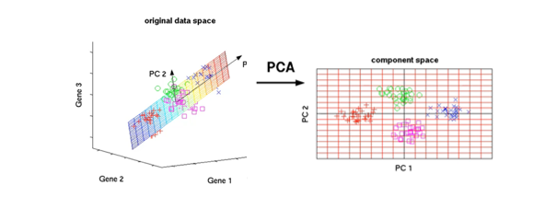

PCA算法流程
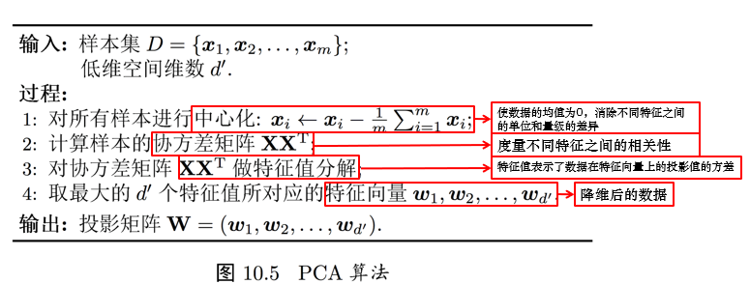

- 心得体会：
介绍一下主体代码的实现过程：
首先进行数据集的构建，这次不需要将数据和标签分开存储为data和label，标签label由我们在聚类的过程中进行标注。因为数据中含有“[”“]”python读入时不能自己处理，所以使用f.readlines将内容读为字符串，遍历每一行，去除行末回车和左右中括号，数据转为float类型，放到data中返回。
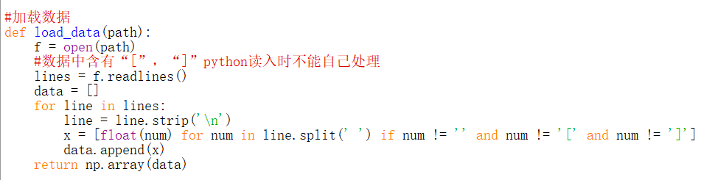

接下来的主要代码就是k-means算法的实现：
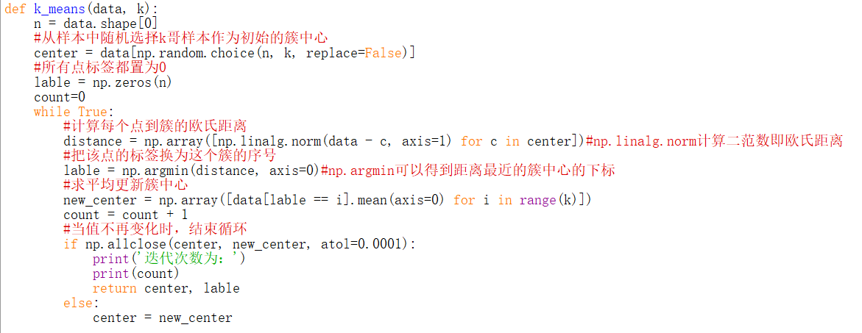
根据给出的算法伪代码流程，首先从样本中随机选取k个样本点作为初始均值，然后进行迭代优化。根据公式用np.linalg.norm函数计算每个点到每个簇中心的欧式距离，再用np.argmin函数选出距离最小的簇中心，将其下标作为点的label。再用每轮形成的簇计算均值作为新的簇中心。当均值不再发生变化时，停止迭代。
对分类结果进行可视化，用散点图画出每个点和簇中心：
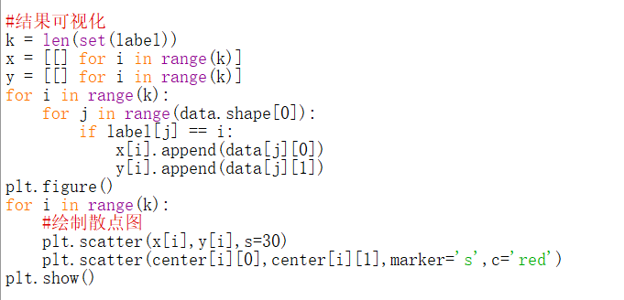

结果如下：
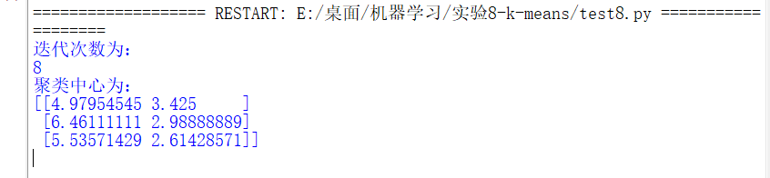
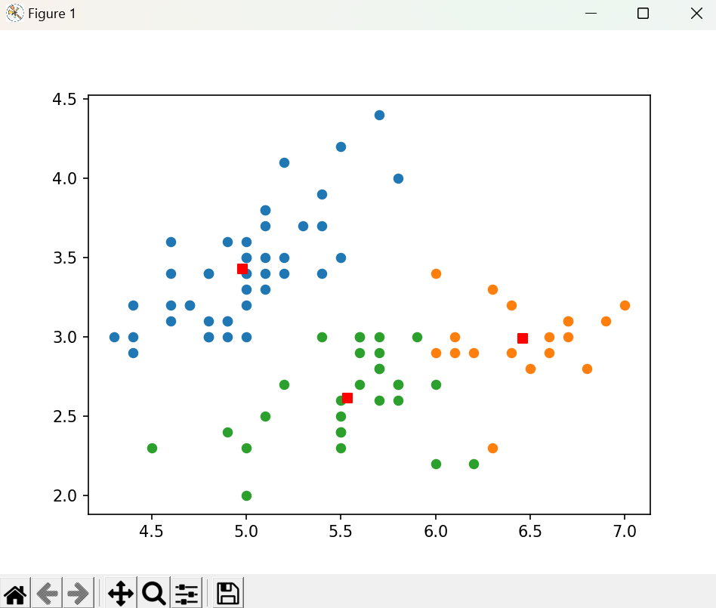
观察到，数据点被按要求聚成了三类。红色的点为聚类中心。

心得：
通过本次实验，我学习到了k-means聚类算法的实现。k-means聚类是一种常用的无监督机器学习算法，用于将数据集分为k个簇（cluster）。其目的是使得每个数据点与其分配的簇中心（centroid）的平方距离之和最小。k-means算法的优点是简单、快速，适用于大规模数据集。但是，它也有一些局限性：初始中心的选择：k-means对初始中心的选择敏感，不同的初始中心可能导致不同的聚类结果。k值的选取：k值（簇的数量）需要预先指定，但在实际应用中k值的选择往往不是直观的。假设簇的形状：k-means假设簇是凸形的，对于非凸形状的簇，k-means可能无法给出很好的聚类结果。
对噪声和离群点敏感：离群点可能会对簇中心的计算产生较大影响。
如下图：
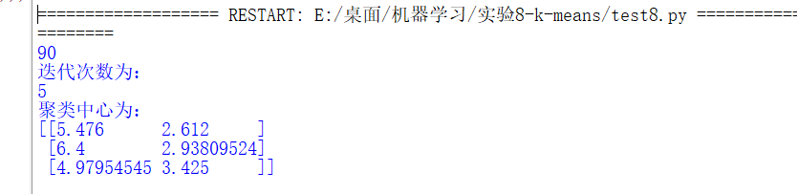
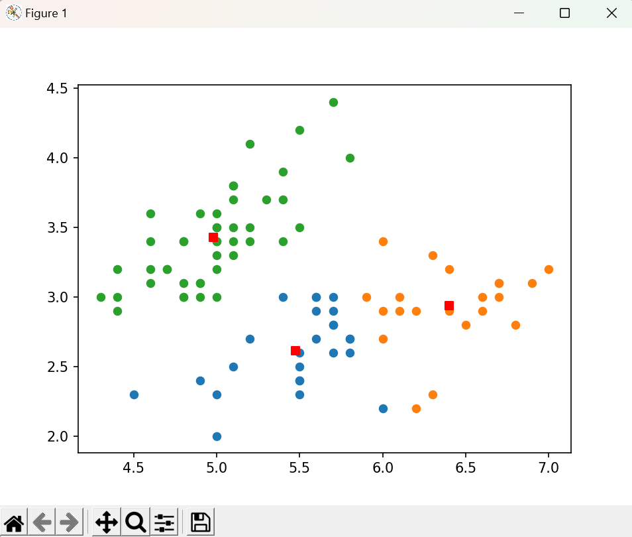
由于初始均值点是随机选的，所以在结果展示中的运行进行了8次迭代才聚类完成，而这次仅进行了5次迭代就达到了相同的聚类效果。也许可以通过优化初始均值点的选择和计算来提高k-means聚类在某些问题上的效率。

以下是完整代码：
